THỰC HÀNH 09: KẾ HOẠCH THỰC HÀNH
Tiết 2: Tự Rèn Kỹ Năng Bảo Mật Tài Khoản
Nhiệm vụ sinh viên:

- Kiểm tra mật khẩu bằng công cụ Password Checker
- Mật khẩu mẩu: HocTap@2026!AnToan
- Kết quả: Mật khẩu có độ mạnh tốt
- Nhận xét: Mật khẩu có độ dài phù hợp, kết hợp chữ hoa, chữ thường, số và ký tự đặc biệt
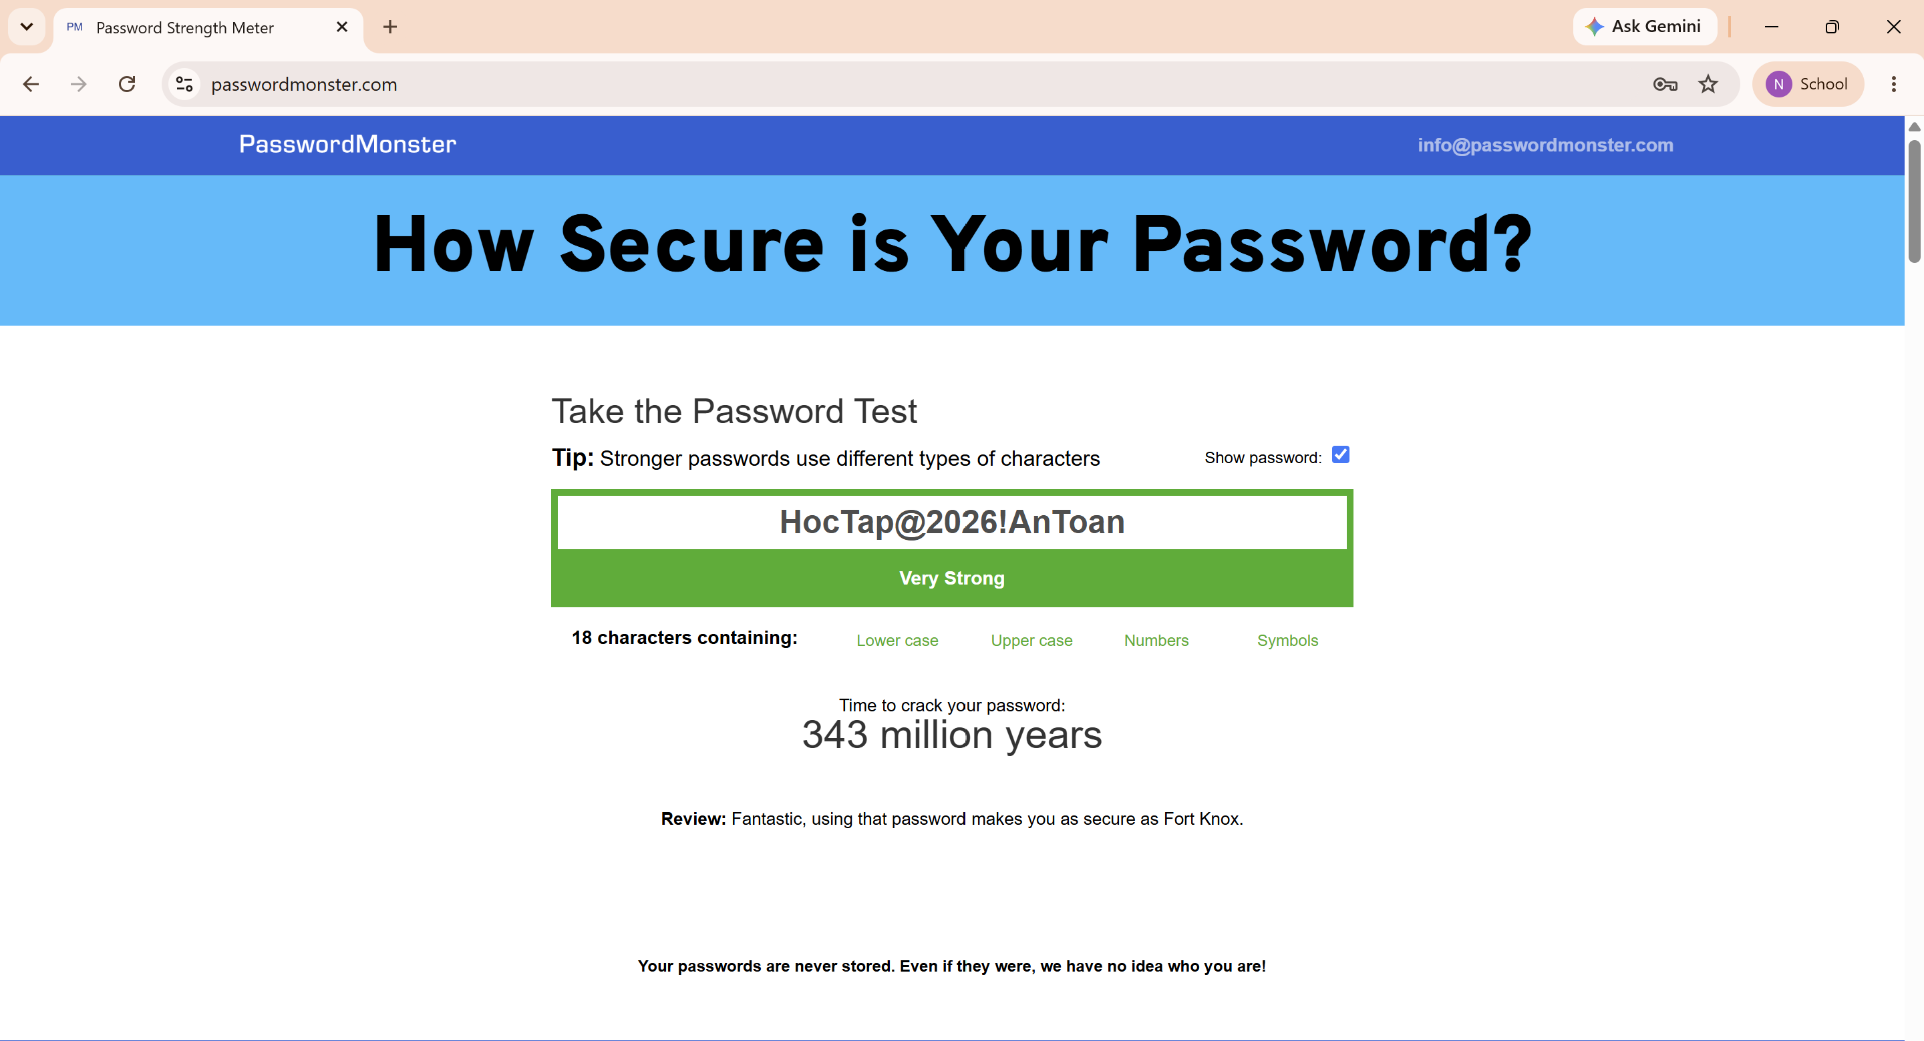

- So sánh cách đặt mật khẩu và đưa ra công thức mật khẩu mạnh:

Mật khẩu yếu | Mật khẩu mạnh
Ngắn, dễ đoán | Dài, khó đoán
Dùng ngày sinh | Không dung thông tin cá nhân
Chỉ có chữ hoặc số | Kết hợp chữ, số, ký tự đặc biệt
Dùng chung nhiều tài khoản | Mỗi tài khoản có mật khẩu riêng

Công thức tạo mật khẩu mạnh:
- Dài từ 12 ký tự trở lên
- Kết hợp chữ hoa, chữ thường, số và ký tự đặc biệt
- Không sử dụng thông tin cá nhân
- Không dung lại mật khẩu cũ

- Bật 2FA cho email/mạng xã hội cá nhân:

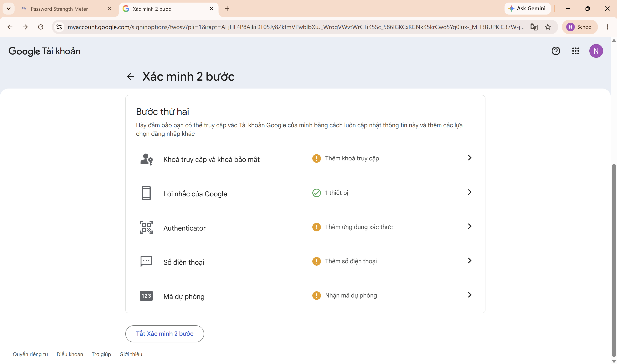
Hình ảnh minh chứng bật xác thực 2FA

CHECKLIST QUY TẮC BẢO MẬT TÀI KHOẢN
STT | Quy tắc bảo mật | Đã thực hiện
1 | Sử dụng mật khẩu từ 12 ký tự trở lên | ☒
2 | Kết hợp chữ hoa, chữ thường, số và ký tự đặc biệt | ☒
3 | Không sử dụng ngày sinh làm mật khẩu | ☒
4 | Không dùng chung mật khẩu cho nhiều tài khoản | ☒
5 | Không chia sẻ mật khẩu cho người khác | ☒
6 | Bật xác thực hai yếu tố (2FA) | ☒
7 | Không nhấn vào đường link đáng ngờ | ☒
8 | Kiểm tra hoạt động đăng nhập thường xuyên | ☒

